



**企 业 实 习 手 册**

学校名称 长春光华学院

学　　号 071540109

专业班级 电子信息工程15401

姓　　名 李 洁

**中软国际公司共建专业学生实习须知**

**2018届即将结束实训的各位同学请注意：**

按照校企人才培养方案规定，下周开始你们将进行为期一年的毕业实习，为进一步做好毕业实习、毕业论文、以及离校后的有关工作，特告知如下事项：

1. 提高安全意识，严格遵守所在单位规章制度、遵守岗位操作规程，切实保障自身及财产安全。

2、随时关注所在学院以及中软国际公司中软国际部门相关老师的毕业相关通知和安排。

3、认真阅读《实习手册》，按时填写手册中的相关内容，确保完成实习周报，实习内容、实习小结、实习报告、项目经理月度评价表、综合评价表；按相应要求盖印实习单位公章。

4、严格毕业管理相关要求，认真完成各项任务，及时通过短信、邮件、qq、电话、微信等形式与中软国际公司中软国际部门论文指导教师联系交流，保证论文完成的进度。

5、实习期间，每月需向班主任及技术老师汇报实习情况，不要轻易更换实习单位，如有实习单位、通讯方式变动，需及时告知班主任、中软国际公司中软国际部门论文指导教师及就业老师。

6、请各位同学务必妥善保管校方及企业发放的每份材料。注意：实习期间若与用人单位达成协议，可与单位签订《毕业生就业协议书》，应届毕业生每年最佳的签约时间为3月-5月。

**返校时需向系部交纳的材料：**《实习手册》、《实习报告》、《毕业生就业协议书》等，这些材料缺一不可，直接影响毕业资格，请务必交齐所有材料。

注：实习报告（占成绩60%）：字数不少于3000字，内容包括：实习时间、地点、单位、实习内容、过程、实习的心得体会，意见与建议。实习报告的内容应与实习手册相符。撰写的时候一定要严格按照要求，不得抄袭，避免退回重写。

2017年6月

中软国际公司

# 长春光华学院-毕业设计（论文）工作计划流程

|  |  |  |  |
| --- | --- | --- | --- |
| **序号** | **工 作 内 容** | **完成时限** | **负责部门** |
| 1 | 召开毕业设计（论文）动员会 | 2017年6月 | 指导教师 |
| 2 | 分配指导教师，学生选题，毕业设计指导 | 2017年6月5-10日 | 指导教师 |
| 3 | 实习持续指导 | 2017年9月-2018年5月 | 指导教师 |
| 4 | 开题答辩 | 2017年11月 | 指导教师 |
| 5 | 毕业设计（论文）一稿 | 2018年3月15日 | 指导教师 |
| 6 | 毕业设计（论文）一稿检查 | 2018年3月15-20日 | 指导教师 |
| 7 | 毕业设计（论文）二稿 | 2018年4月15日 | 指导教师 |
| 8 | 毕业设计（论文）二稿检查 | 2018年4月15-20日 | 指导教师 |
| 9 | 毕业设计（论文）三稿 | 2018年5月5日 | 指导教师 |
| 10 | 毕业设计（论文）三稿检查 | 2018年5月5-10日 | 指导教师 |
| 11 | 毕业设计（论文）项目 | 2018年5月15日 | 指导教师 |
| 12 | 组建毕业设计（论文）专业答辩委员会 | 2018年5月15日 | 指导教师 |
| 13 | 提交毕业设计（论文）及成果资料 | 2018年5月15-30日 | 指导教师 |
| 14 | 毕业设计（论文）答辩资格审查、指导教师、评阅人评阅 | 2018年5月15-30日 | 指导教师 |
| 15 | 毕业设计（论文）答辩及成绩评定和呈报、填写评语等 | 2018年5月15-30日 | 指导教师 |
| 16 | 组织答辩 | 2018年6月1-15日 | 指导教师 |
| 17 | 评选院级优秀毕业设计（论文），并上报毕设有关材料 | 2018年6月15-20日 | 指导教师 |
| 18 | 毕业设计（论文）的全部资料归档 | 2018年6月20-30日 | 指导教师 |

**实 习 前 言**

亲爱的同学们：

祝贺您参加实习企业公司实习工作！

在实习开始前，请仔细阅读并领会由实习企业公司人力资源部下发的《某某公司员工手册》、《道德操守规范》、《实习手册》及《安全手册》等相关文档，确保在实习期严格遵守上述手册中规定的各项内容。

**一、实习注意事项：**

1、时刻遵纪守法，严格遵守公司的各项规章制度。

2、多问、多观察、多思考、虚心学习并听从公司领导、同事的指导。

3、尊重工作同事，言谈举止大方得体，上班不闲聊、不追逐嬉戏。

4、工作发生异常或对于工作有任何疑问可随时询问你的直属主管，以及时妥善处理。

5、实习期间，严格遵守各项工作操作规范和要求，确保人身和财产安全。

6、实习期间，因违反实习纪律和安全规则造成自身、他人或公司的人身伤害和财产损失由学生本人及家长承担相关法律责任。

**二、实习生职责**

实习生在实习期间应履行的员工工作职责以及公司对你的期望，希望通过自身的努力和同事的帮助，尽快成长为实习企业公司的一员。定岗后，也请将你的收获分享给其他同事，帮助实习企业公司贯彻执行公司标准，创造佳绩！

1、根据实习企业公司的工作安排，到实习部门接受培训或工作安排。

2、认真完成实习企业公司的工作并阅读相关资料，在实习及今后的工作中予以运用。

3、按时参加各种专题培训，全面掌握培训课程内容。

4、若对部门工作知识和技能上的问题存在疑问，积极反映，分享你在部门实习的心得体会及建议，积极表达思想和意见。

5、认真投入实习部门的学习，主动融入其团队，积极参与实际工作。

6、重点放在全面深入掌握各实习部门的运作流程及工作标准。

7、了解并掌握所在部门员工岗位的职责技能。

8、承担所在部门的日常营运工作。

9、勤于思考，发现并总结部门的关键控制点及管理技巧。

亲爱的同学们，作为一名实习生，你应充分利用企业实习时间，全面、深入地掌握本职工作知识和技能。身边的每一位同事都是你可以学习的对象。同时，如果有任何疑问或有任何需要帮助的事宜，中软国际公司ETC将竭诚为你提供帮助。

**实 习 企 业 概 况**

|  |  |  |
| --- | --- | --- |
| **企业名称** | 大陆汽车电子有限公司 | |
| **企业概况介绍** | 德国大陆集团于1871年始建于德国汉诺威，是全球领先的汽车零部件供应商之一，致力于开创更安全、更舒适、 更环保的驾乘体验。德国大陆集团2012年销售额为327亿欧元，集团业务涵盖制动系统、 动力总成及底盘的系统和零部件、 仪表、 信息娱乐系统 、汽车电子、轮胎及工业橡胶制品，致力于提升驾乘安全和环境保护。德国大陆集团也是汽车网络通信领域的卓越合作伙伴。大陆集团在全球约有170,000名员工，遍及46个国家。大陆汽车电子（长春）有限公司是由德国大陆集团在中国长春投资设立的独资子公司，为全球领先的汽车零部件供应商。 | |
| **企业地址** | 长春市净月高新技术产业开发区生态大街5800号 | |
| **实习部门**  **（一）** | 部门名称 | IBS |
| 直属主管姓名 | 王茜 |
| 联系电话 | 186 2670 9032 |
| **实习部门**  **（二）** | 部门名称 |  |
| 直属主管姓名 |  |
| 联系电话 |  |
| **实习部门**  **（三）** | 部门名称 |  |
| 直属主管姓名 |  |
| 联系电话 |  |
| **说明** | 实习生应实填写实习企业情况，若在同一企业不同部门实习时，要及时变更实习部门内容。  实习生在保证填写信息真实有效。 | |

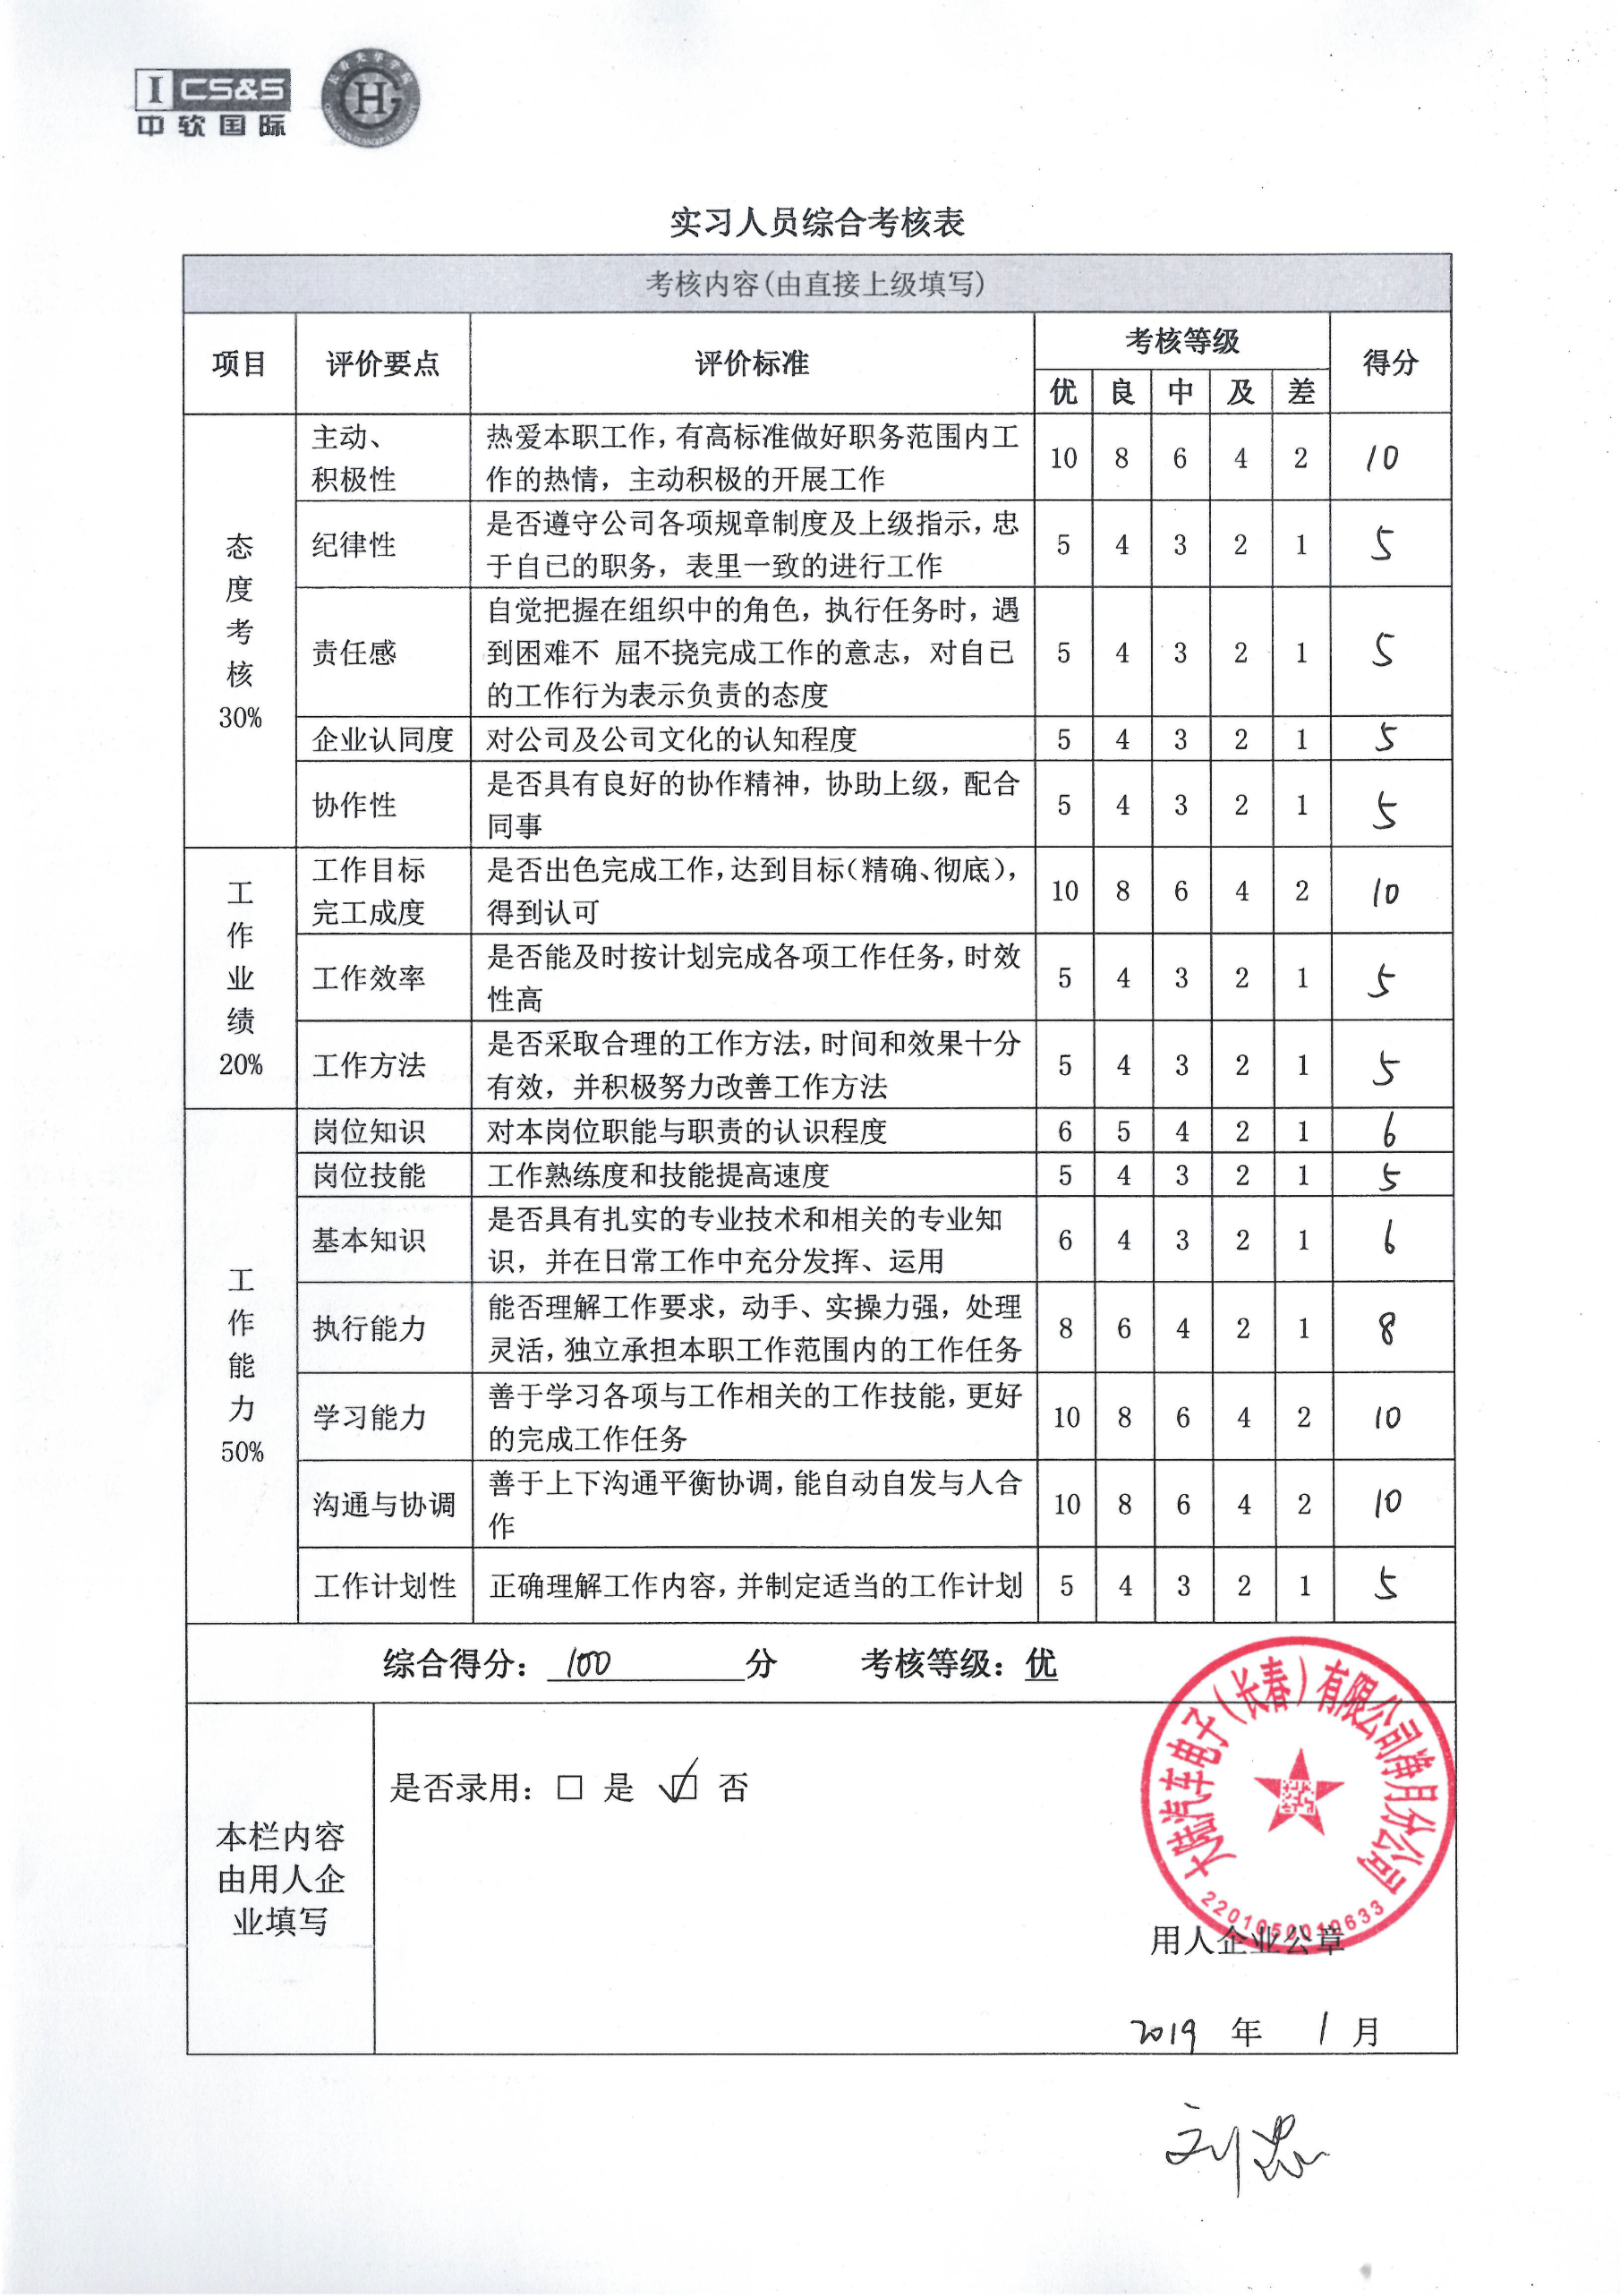

**企 业 实 习 报 告**

注：该实习报告在实习结束后，由学生填写

|  |
| --- |
| 我的实习单位是的大陆汽车电子有限公司，德国大陆集团于1871年始建于德国汉诺威，是全球领先的汽车零部件供应商之一，致力于开创更安全、更舒适、 更环保的驾乘体验。德国大陆集团2012年销售额为327亿欧元，集团业务涵盖制动系统、 动力总成及底盘的系统和零部件、 仪表、 信息娱乐系统 、汽车电子、轮胎及工业橡胶制品，致力于提升驾乘安全和环境保护。德国大陆集团也是汽车网络通信领域的卓越合作伙伴。大陆集团在全球约有170,000名员工，遍及46个国家。  2007年12月4日，大陆股份公司宣布接管西门子威迪欧汽车技术股份公司。凭借250亿欧元的年销售额和约14万名员工，大陆集团将跃居成为全球前三位汽车零配件供应商。  德国大陆集团于1871年始建于德国汉诺威，是全球领先的汽车零部件供应商之一，致力于开创更安全、更舒适、 更环保的驾乘体验。德国大陆集团2012年销售额为327亿欧元，集团业务涵盖制动系统、 动力总成及底盘的系统和零部件、 仪表、 信息娱乐系统 、汽车电子、轮胎及工业橡胶制品，致力于提升驾乘安全和环境保护。德国大陆集团也是汽车网络通信领域的卓越合作伙伴。  大陆汽车电子（长春）有限公司是由[德国大陆集团](https://baike.baidu.com/item/%E5%BE%B7%E5%9B%BD%E5%A4%A7%E9%99%86%E9%9B%86%E5%9B%A2" \t "https://baike.baidu.com/item/%E5%A4%A7%E9%99%86%E6%B1%BD%E8%BD%A6%E7%94%B5%E5%AD%90%EF%BC%88%E9%95%BF%E6%98%A5%EF%BC%89%E6%9C%89%E9%99%90%E5%85%AC%E5%8F%B8/_blank)在中国长春投资设立的独资子公司，为全球领先的汽车零部件供应商。  2007年12月4日，大陆股份公司宣布接管西门子威迪欧汽车技术股份公司。凭借250亿欧元的年销售额和约14万名员工，大陆集团将跃居成为全球前三位汽车零配件供应商。  透过这次实习，我收获了很多，一方面学习到了许多以前没学过的专业知识与知识的应用，另一方面还提高了自己动手做项目的潜力。本次实训，是对我潜力的进一步锻炼，也是一种考验。从中获得的诸多收获，也是很可贵的，是十分有好处的。  在实习中我学到了许多新的知识。是一个让我把书本上的理论知识运用于实践中的好机会，原先，学的时候感叹学的资料太难懂，此刻想来，有些其实并不难，关键在于理解。  在这次实习中还锻炼了我其他方面的潜力，提高了我的综合素质。首先，它锻炼了我做项目的潜力，提高了独立思考问题、自己动手操作的潜力，在工作的过程中，复习了以前学习过的知识，并掌握了一些应用知识的技巧等。其次，实训中的项目作业也使我更加有团队精神。  从那里，我学会了下面几点找工作的心态：  一、继续学习，不断提升理论涵养。  在信息时代，学习是不断地汲取新信息，获得事业进步的动力。作为一名青年学子更就应把学习作为持续工作用心性的重要途径。走上工作岗位后，我会用心响应单位号召，结合工作实际，不断学习理论、业务知识和社会知识，用先进的理论武装头脑，用精良的业务知识提升潜力，以广博的社会知识拓展视野。  二、努力实践，自觉进行主角转化。  只有将理论付诸于实践才能实现理论自身的价值，也只有将理论付诸于实践才能使理论得以检验。同样，一个人的价值也是透过实践活动来实现的，也只有透过实践才能锻炼人的品质，彰显人的意志。务必在实际的工作和生活中潜心体会，并自觉的进行这种主角的转换。  三、提高工作用心性和主动性  实习，是开端也是结束。展此刻自己面前的是一片任自己驰骋的沃土，也分明感受到了沉甸甸的职责。在今后的工作和生活中，我将继续学习，深入实践，不断提升自我，努力创造业绩，继续创造更多的价值。  我认为大学生实习难，就业难，除非你有关系，能给你简单找到工作，否则就难逃市场选取的厄运。我在该公司实习总结了三个攻略，只能智勇双全，才能在这个社会中出人头地。   1. 宜主动出击：找实习岗位和找工作一样，要讲究方法。公司一般不会对外公布实习机会，能够主动和其人力资源部门联系，主动争取实习机会。   2、宜知己知彼：求职信和求职电话要稳、准、狠，即稳当地了解公司所处的行业大背景及所申请岗位的要求，准确地阐述自己的竞争力，自信自己就是对方要找的人;同时很诚恳地表现出低姿态，表示实习的热望和决心。此外，规范的简历，良好的面试技巧都有助于提高实习成功率。  3、忌盲目实习：未来求职拼的是专业度而不是态度。与专业不对口的实习在未来求职竞争时含金量很低，从找工作的角度，这样的实习弊大于利。  我很感谢实习单位给我们实习培养计划安排，让我学到了一些在学校所学不到的东西.让我学会了如何与人相处，学会了面对困难,学会了独立思考问题，从中收获了毅力，收获了一份坚持。  在实习中，我严格按照实习规程进行操作。做为一名初出茅庐的普通大学生，我不会放松对自己的要求，我期望用自己一开始的学习热情来对待日后的每一项任务工作。在这次毕业实习期间，虽然经常感到很苦，很累，但苦中有乐，累中搞笑，也都表现的十分地用心努力认真。 |

**2018 年 9 月 第 1 周工作周报**

填表日期：2018-09-21

|  |  |
| --- | --- |
| **工作周期** | 2018年9月17日至2018年9月21日 |
| **工作内容** | 1.第一周的培训的主要内容主要是了解公司的企业文化、发展历程、和企业的发展目标，以及公司的规章制度和担任职位的工作内容学习如何开展工作，这次实习是我们学习理论知识以来的第一次具体接触现场事物，将理论知识与实际相结合，突破了书本上的限制   1. 周一早上部门例会，对上一周的工作进行总结梳理，并对新一周的工作进行 计划分工，对未完成的工作部分及时跟进。 2. 前几天的主要任务包括：打印，整理，装订凭证及传送办公文件等一般办公室事物和一般办公室内务工作等。 |
| **工作存在的问题及解决方案** | 1.由于刚进入工作环境中与同事沟通不足，应及时并积极与同事保持沟通。  2.要尽快适应新的工作环境，调整好自己状态，要多与老员工沟通学习，这样才能使自己尽早独立完成交给自己的工作任务。 |
| **下周工作计划** | |
| 1.跟进项目的后续工作，以客户需求为依据修改项目设计方案；  2.召开项目阶段会议，汇报项目完成情况及存在问题；  3.学习到更多的设计技巧，不再发生同样的错误。 | |

**2018 年 9 月 第 2 周工作周报**

填表日期：2018-09-28

|  |  |
| --- | --- |
| **工作周期** | 2018年9月24日至2018年9月28日 |
| **工作内容** | 1. 通过这两个礼拜的实习,我可以简单的总结为几个字,那就是:多看,多问,多 观察,多思考!一方面要发扬自主思考问题的能力,在碰到问题的事情,自觉努力去独立解决,这样对问题便能够有一个更深刻的了解,当解决的时候也会获益良多。另一方面,要发扬团队精神。公司是一个整体,每个人都需要跟其他人更好的沟通和交流,互相帮助,合力完成共同的目标,团结众人的智慧才能够发挥最大的效能接下来， 2. 主要是整理好心情，跟着师傅学习公司的业务，配合师傅做好手里分内的工 作。我的师傅呢，也是个女的，年龄也比我大不了几岁，又是同个地方的人，她人也很好，她说公司里的人都很好相处的，教我胆子大点，有机会可以与他们多多交流交流。 |
| **工作存在的问题及解决方案** | 存在问题：工作技巧不够娴熟，不够细心，办事有点急进。 改进方案：在日常的生活，学习中严肃要求自己，养成认真，细心的好习惯，并把这些好习惯带到工作上。 |
| **下周工作计划** | |
| 1.协助其他部门人员对自己工作顺利完成。  2.协助本公司其他部门的人员做一些监理，定额一些工作等等。  3.与第三方品牌设计公司沟通，保证各类平面设计项目的质量及其时间的把握 | |

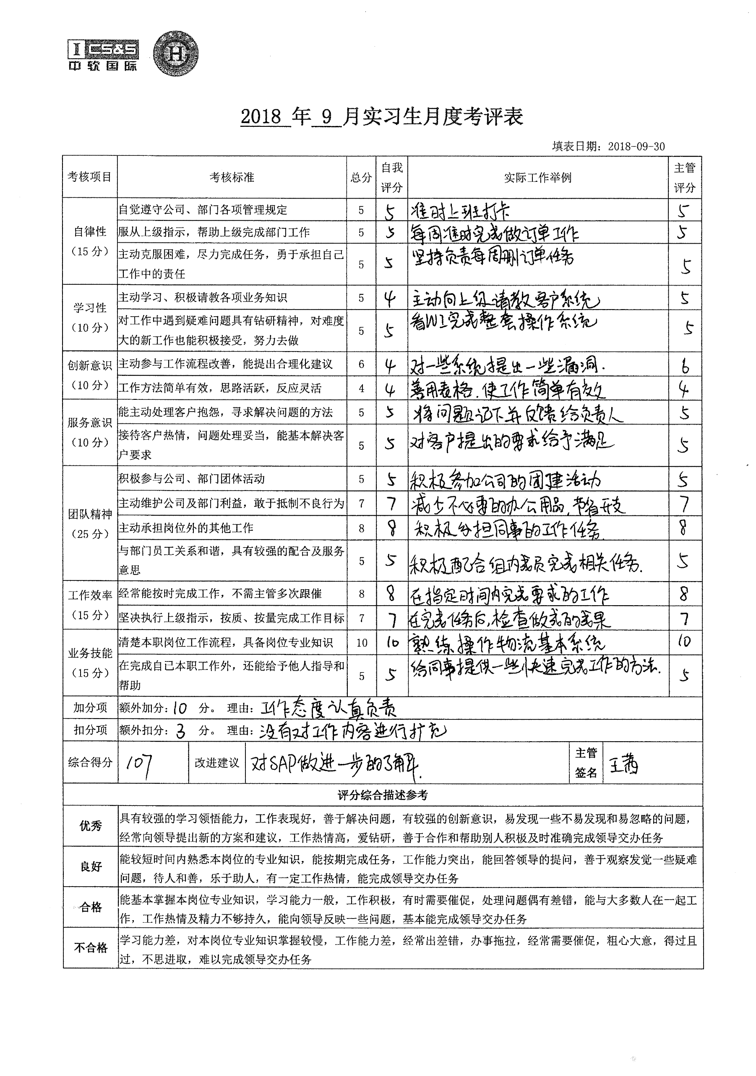

**2018 年 10 月 第 1 周工作周报**

填表日期：2018-10-05

|  |  |
| --- | --- |
| **工作周期** | 2018年10月01日至2018年10月05日 |
| **工作内容** | 1.经过2周的学习我们整装待发，准备正式开展工作，基本上掌握了公司的工作流程在一个公司上班工作态度是非常重要的，一般老板都喜欢工作努力的员工。与同事的相处也是非常重要，因为一个公司就是一个团队，一个项目的完成是需要一个好的团队共同完成的，如果没有一个和睦、团结的团队，项目是不能顺利完成的。  2.到了这一周说说我的感想最深刻的还是交际方面的。象我一个人在外面,生  活确实不容易。俗话说的好在家靠家人,出门靠朋友。出来交朋友是非常重要的,而看准人,看好人,交好人是更重要的,在结交新朋友之前要考虑好这个人是否值得自己去交,看准人是交朋友的一个重要条件,看好人则是交朋友的一个中心环节,交好人则是最简单的了。 |
| **工作存在的问题及解决方案** | 1. 不给作品或作品链接失效，细心检查自己的作品容易发生的所有可能性。 2. 不擅于总结，工作汇报不够全面；加强自己的总结能力，时常记录。   3. 商业目标产品目标不明确，做市场调查了解商品商业性。 |
| **下周工作计划** | |
| 1.完成公司日常任务安排，与团队成员共同合作，对公司资料进行平面设计。  2.收集整理公司最近的活动，更新资料。  3.熟悉各类平面设计用软件，了解使用办公软件。 | |

**2018 年 10 月 第 2 周工作周报**

填表日期：2018-10-12

|  |  |
| --- | --- |
| **工作周期** | 2018年10月8日至2018年10月12日 |
| **工作内容** | 1.来到公司陌生的环境、陌生的人和事,让我感觉有点拘谨,努力让自己的微笑减少言语上的笨拙。第一天并不像我想象的那样,由人事经理带我们熟悉公司的环境,结识新的同事。大家似乎都很忙,可能现在是业务的旺季吧。  2.临近毕业的最后一年,是我们真正实习生活的开始,是汇报我们这三年来在学校学习成果的开始,是步入社会大展宏图的开始。 |
| **工作存在的问题及解决方案** | 1. 思路不清晰，想起什么做什么；应该计划好在做设计，列明设计辅助方案。   2. 新手平面设计师工作技能不完善、工作经验较少而导致的设计过程中的差错、失误及效率低下。 |
| **下周工作计划** | |
| 1.熟悉各类平面设计用软件，了解使用办公软件。  2.更加勤奋的工作，刻苦的学习。  3.向其它同事学习，取长补短，相互交流好的工作经验，共同进步。争取更好的工作成绩。 | |

**2018 年 10 月 第 3 周工作周报**

填表日期：2018-10-19

|  |  |
| --- | --- |
| **工作周期** | 2018年10月15日至2018年10月19日 |
| **工作内容** | 1.在学校时,老师总强调我们要培养自己的自学能力,参加工作后才能深刻体会到老师的良苦用心。我担任的是文员一职,平时在工作只是打打电话处理文件,几乎没用上自己所学的专业知识。在这个信息爆炸的时代,知识更新太快,靠原有的一点知识肯定是不行的的。所以必须在工作中勤于动手慢慢琢磨,不断学习不断积累。  2.虽说是实习也不能随心所欲地不想上班就不来,而在学校可以睡睡懒觉,实在不想上课的时候可以逃课,自由许多。每日重复单调繁琐的工作,时间久了容易厌倦。象我就是每天就是坐着接电话发发传真什么的,显得枯燥乏味。但是工作简单也不能马虎,你一个小小的错误可能会给公司带来巨大的麻烦或损失,还是得认真完成。 |
| **工作存在的问题及解决方案** | 1. 决算想法方面存在不足，多向同事请教多学习。   2. 决算准确度，一份作品中尽量保持只用到1到2种字体，要注意字体的粗细与背景的对比度、字体与画布的对比、字体与风格的相符性等。 |
| **下周工作计划** | |
| 1.明确自己的发展方向,正确认识自己，纠正自己的缺点。  2.认真听取他人忠恳意见。  3.努力提高文化素质和各种工作技能，充分发挥自己的能力 | |

**2018 年 10 月 第 4 周工作周报**

填表日期：2018-10-26

|  |  |
| --- | --- |
| **工作周期** | 2018年10月22日至2018年10月26日 |
| **工作内容** | 这周主要是总结这些时间做决算的心得.要想学好概预算就要精通定额，尤其是表二，你起码要知道每项费用是怎么出来的，表3是你的工作量这里一定要准确，这个表错了别的都不会对，工作量做好才能做材料，现在都是软件了，很省事了，一般材料都是自动生成的，但没有几项是正确的，所以你要知道你表三的每项工作量所涉及到的材料和[机械台班](http://www.baidu.com/s?wd=%E6%9C%BA%E6%A2%B0%E5%8F%B0%E7%8F%AD&tn=SE_PcZhidaonwhc_ngpagmjz&rsv_dl=gh_pc_zhidao" \t "_blank)和仪器仪表费，随便找几个小的项目先做起来，多向别人学习，慢慢就熟能生巧了。 |
| **工作存在的问题及解决方案** | 1. 普遍做的不细致，今后工作中必须做好每个细节。 2. 工作不够严谨，把问题多想一想，多找方法提高自己的工作潜力。   3. 拖拖拉拉，把每一个工作都仔仔细细的落实到位。 |
| **下周工作计划** | |
| 1.完善心得和想法，与项目人员沟通，反馈技术方案情况。  2.对上周的工作总结归纳进行系统汇总。  3. 对下周的工作做提前的收集策划。 | |

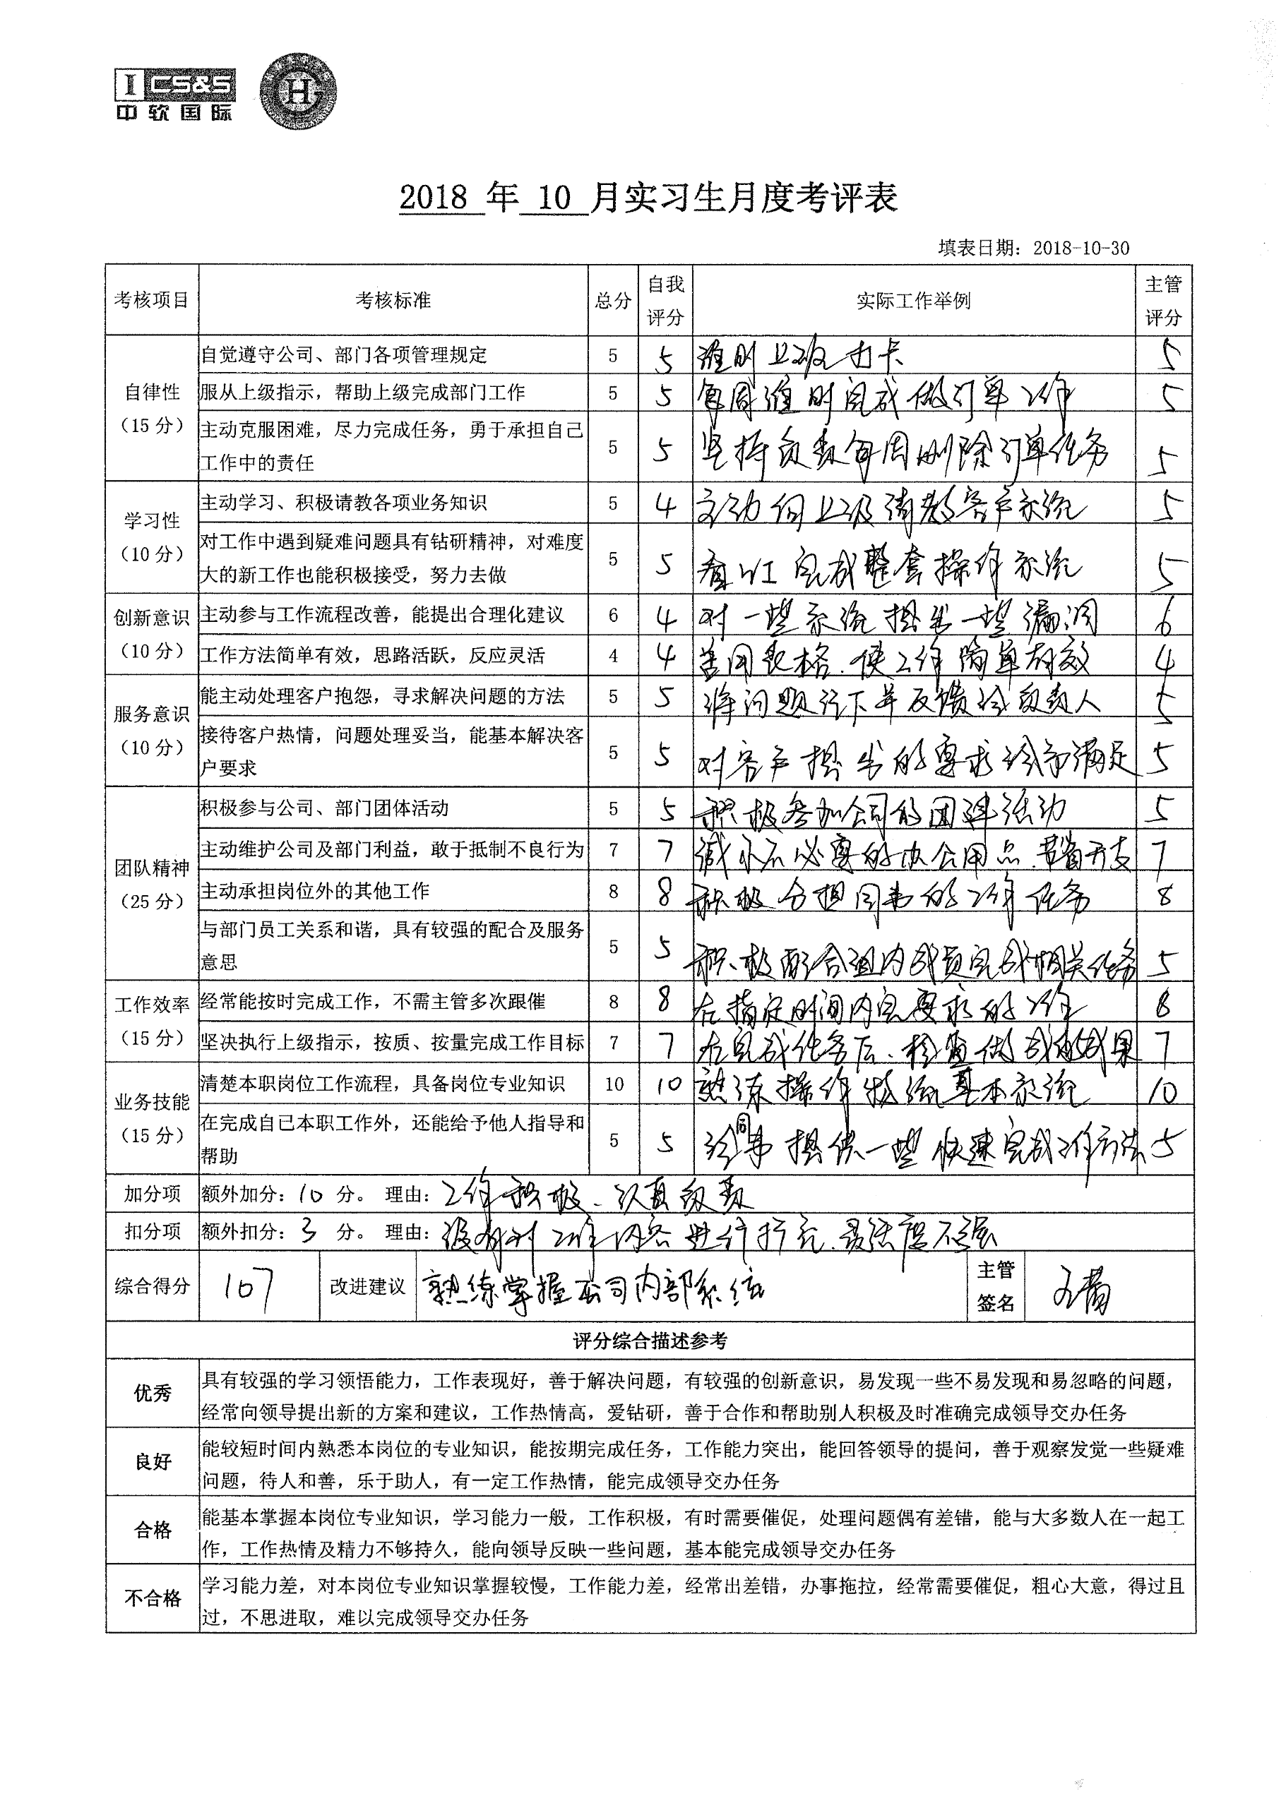

**2018 年 11 月 第 1 周工作周报**

填表日期：2018-11-09

|  |  |
| --- | --- |
| **工作周期** | 2018年11月5日至2018年11月9日 |
| **工作内容** | 1. 完成公司日常任务安排，包括定额.决算.大包.监理等工作。 2. 有独立完成整个决算的工作能力。 3. 熟悉各类平面设计软件，了解使用办公软件。 4. 罗辑思维清晰，做事认真、细致表达能力强。具备良好的工作习惯。 5. 具备团队合作精神，有很强的上进心，能承受工作带来的较大压力。   对色彩把握敏锐，具有把握不同页面的能力，有良好的处事心态，对企业偶一定的忠诚度。 |
| **工作存在的问题及解决方案** | 1. 自身专业业务水平不高，应急事故处理的潜力不强。 2. 工作上满足于正常化，缺乏开拓和主动精神，急于求成。   3. 全局意识不够强。 |
| **下周工作计划** | |
| 1.继续拓宽自己的理论知识面，加强自己对理论的应用，从而提高自己在生活中解决实际问题的能力。  2. 在思想工作方面，深化学习，努力提高自己的思想理论水平。 | |

**2018 年 11 月 第 2 周工作周报**

填表日期：2018-11-16

|  |  |
| --- | --- |
| **工作周期** | 2018年11月12日至2018年11月16日 |
| **工作内容** | 每日重复单调繁琐的工作,时间久了容易厌倦。象我就是每天就是坐着对着电脑打打字,显得枯燥乏味。但是工作简单也不能马虎,你一个小小的错误可能会给公司带来巨大的麻烦或损失,还是得认真完成。而象同公司的网络推广员每天得打电话,口干舌燥先不说,还要受气,忍受一些电话接听者不友好的语气有些甚至说要投诉。如果哪家公司有意向的还得到处奔波去商谈。而事实上所有的业务并不是一次就能交易成功的,他们必须具备坚忍不拔的个性。 |
| **工作存在的问题及解决方案** | 1. 不给作品或作品链接失效，细心检查自己的作品容易发生的所有可能性。 2. 不擅于总结，工作汇报不够全面；加强自己的总结能力，时常记录。   3. 商业目标产品目标不明确，做市场调查了解商品商业性。 |
| **下周工作计划** | |
| 1.准备公司内部读物相应材料。  2.制作出相应模板。  3.总结上周的工作问题与缺陷。 | |

**2018 年 11 月 第 3 周工作周报**

填表日期：2018-11-23

|  |  |
| --- | --- |
| **工作周期** | 2018年11月19日至2018年11月23日 |
| **工作内容** | 1.上一周的劳累与辛苦使我牢记心理,不过这一周又学到新的东西,虽然简单但是也很容易出错这个虽然简单,也许在书上的时候大家都会说,但你一旦在真正实践的时候就会想不到,只有实践了,才能更深的体会。  锻炼远不止这些,丛中学到东西才是最重要的  2.每个星期都有不同事在我的身边发生,回头想想那些事,总是有些值得自己去学习回忆的,也许这些东西会和我在一起,永远埋在我的脑海里。当年纪老的时候说不定想起这些事,那时候就会茫然的一笑,感觉那时候的我真的很幼稚,年轻,跟本就不知道什么,就知道成天在外面瞎混。也就是说在不知不觉中自己已经长大了不在以前那个动不动就爱哭,流鼻涕的那个小姑娘。也许这就是我在实习中的认识,要是没有这样的经历,估计我还没有那么深刻的认识。 |
| **工作存在的问题及解决方案** | 1. 缺少计划性，要做什么不做什么都要有明确性和强制性，避免因为没有合理安排而导致工作中的遗漏，提高工作效率。   2.增强团队意识，团队的力量是无穷的。 |
| **下周工作计划** | |
| 1.把握整体设计方向，处理好细节，增强画面美观度。在设计风格上尝试多增设计方格，将多种设计元素结合大众喜好做出主要方案和备选方案。  2.在以后的工作中不断学习专业知识和了解业务知识，通过多看、多想、多学、多练来不断的提高自己。 | |

**2018 年 11 月 第 4 周工作周报**

填表日期：2018-11-30

|  |  |
| --- | --- |
| **工作周期** | 2018年11月26日至2018年11月30日 |
| **工作内容** | 对于工作态度的认识,我总结如下： 一小事大做。对待工作，无论是多琐屑的工作，都要全神贯注，认真对待，不能马虎。因为越是细节，越是不会引起重视，就越容易出错。比如像我们做核对文件之类的工作，稍一不慎，就会遗漏，或者登记错误。所以说细心的工作态度是非常重要的。 二平和的处事态度。在工作中，浮躁是最要不得的。尽管每天面对的是简单的反复的工作，容易把我们对工作的热情消磨掉，因此人有可能懈怠下来。但是每一天的工作量视乎事情发展的需要都是不定的，工作的频率也是不固定的，因此需要保持平和的工作态度，调整自己的工作步伐，以便从容应对突发事件. |
| **工作存在的问题及解决方案** | 1. 分依赖素材或反感素材，增强动手能力和创新能力。 2. 过分依赖模仿，缺少自己的理解；应把生活实物与设计相结合勇于思考创新。   3. 忽略了设计以外的技巧，包含沟通换位思考。 |
| **下周工作计划** | |
| 1.严把工作流程，有效的与客户沟通，提高工作效率。避免做无用功，减少对公司的损失，降低成本，节约就是利润。  2.突破设计思路，提高设计眼界，不要只局限于对当前事物。 | |

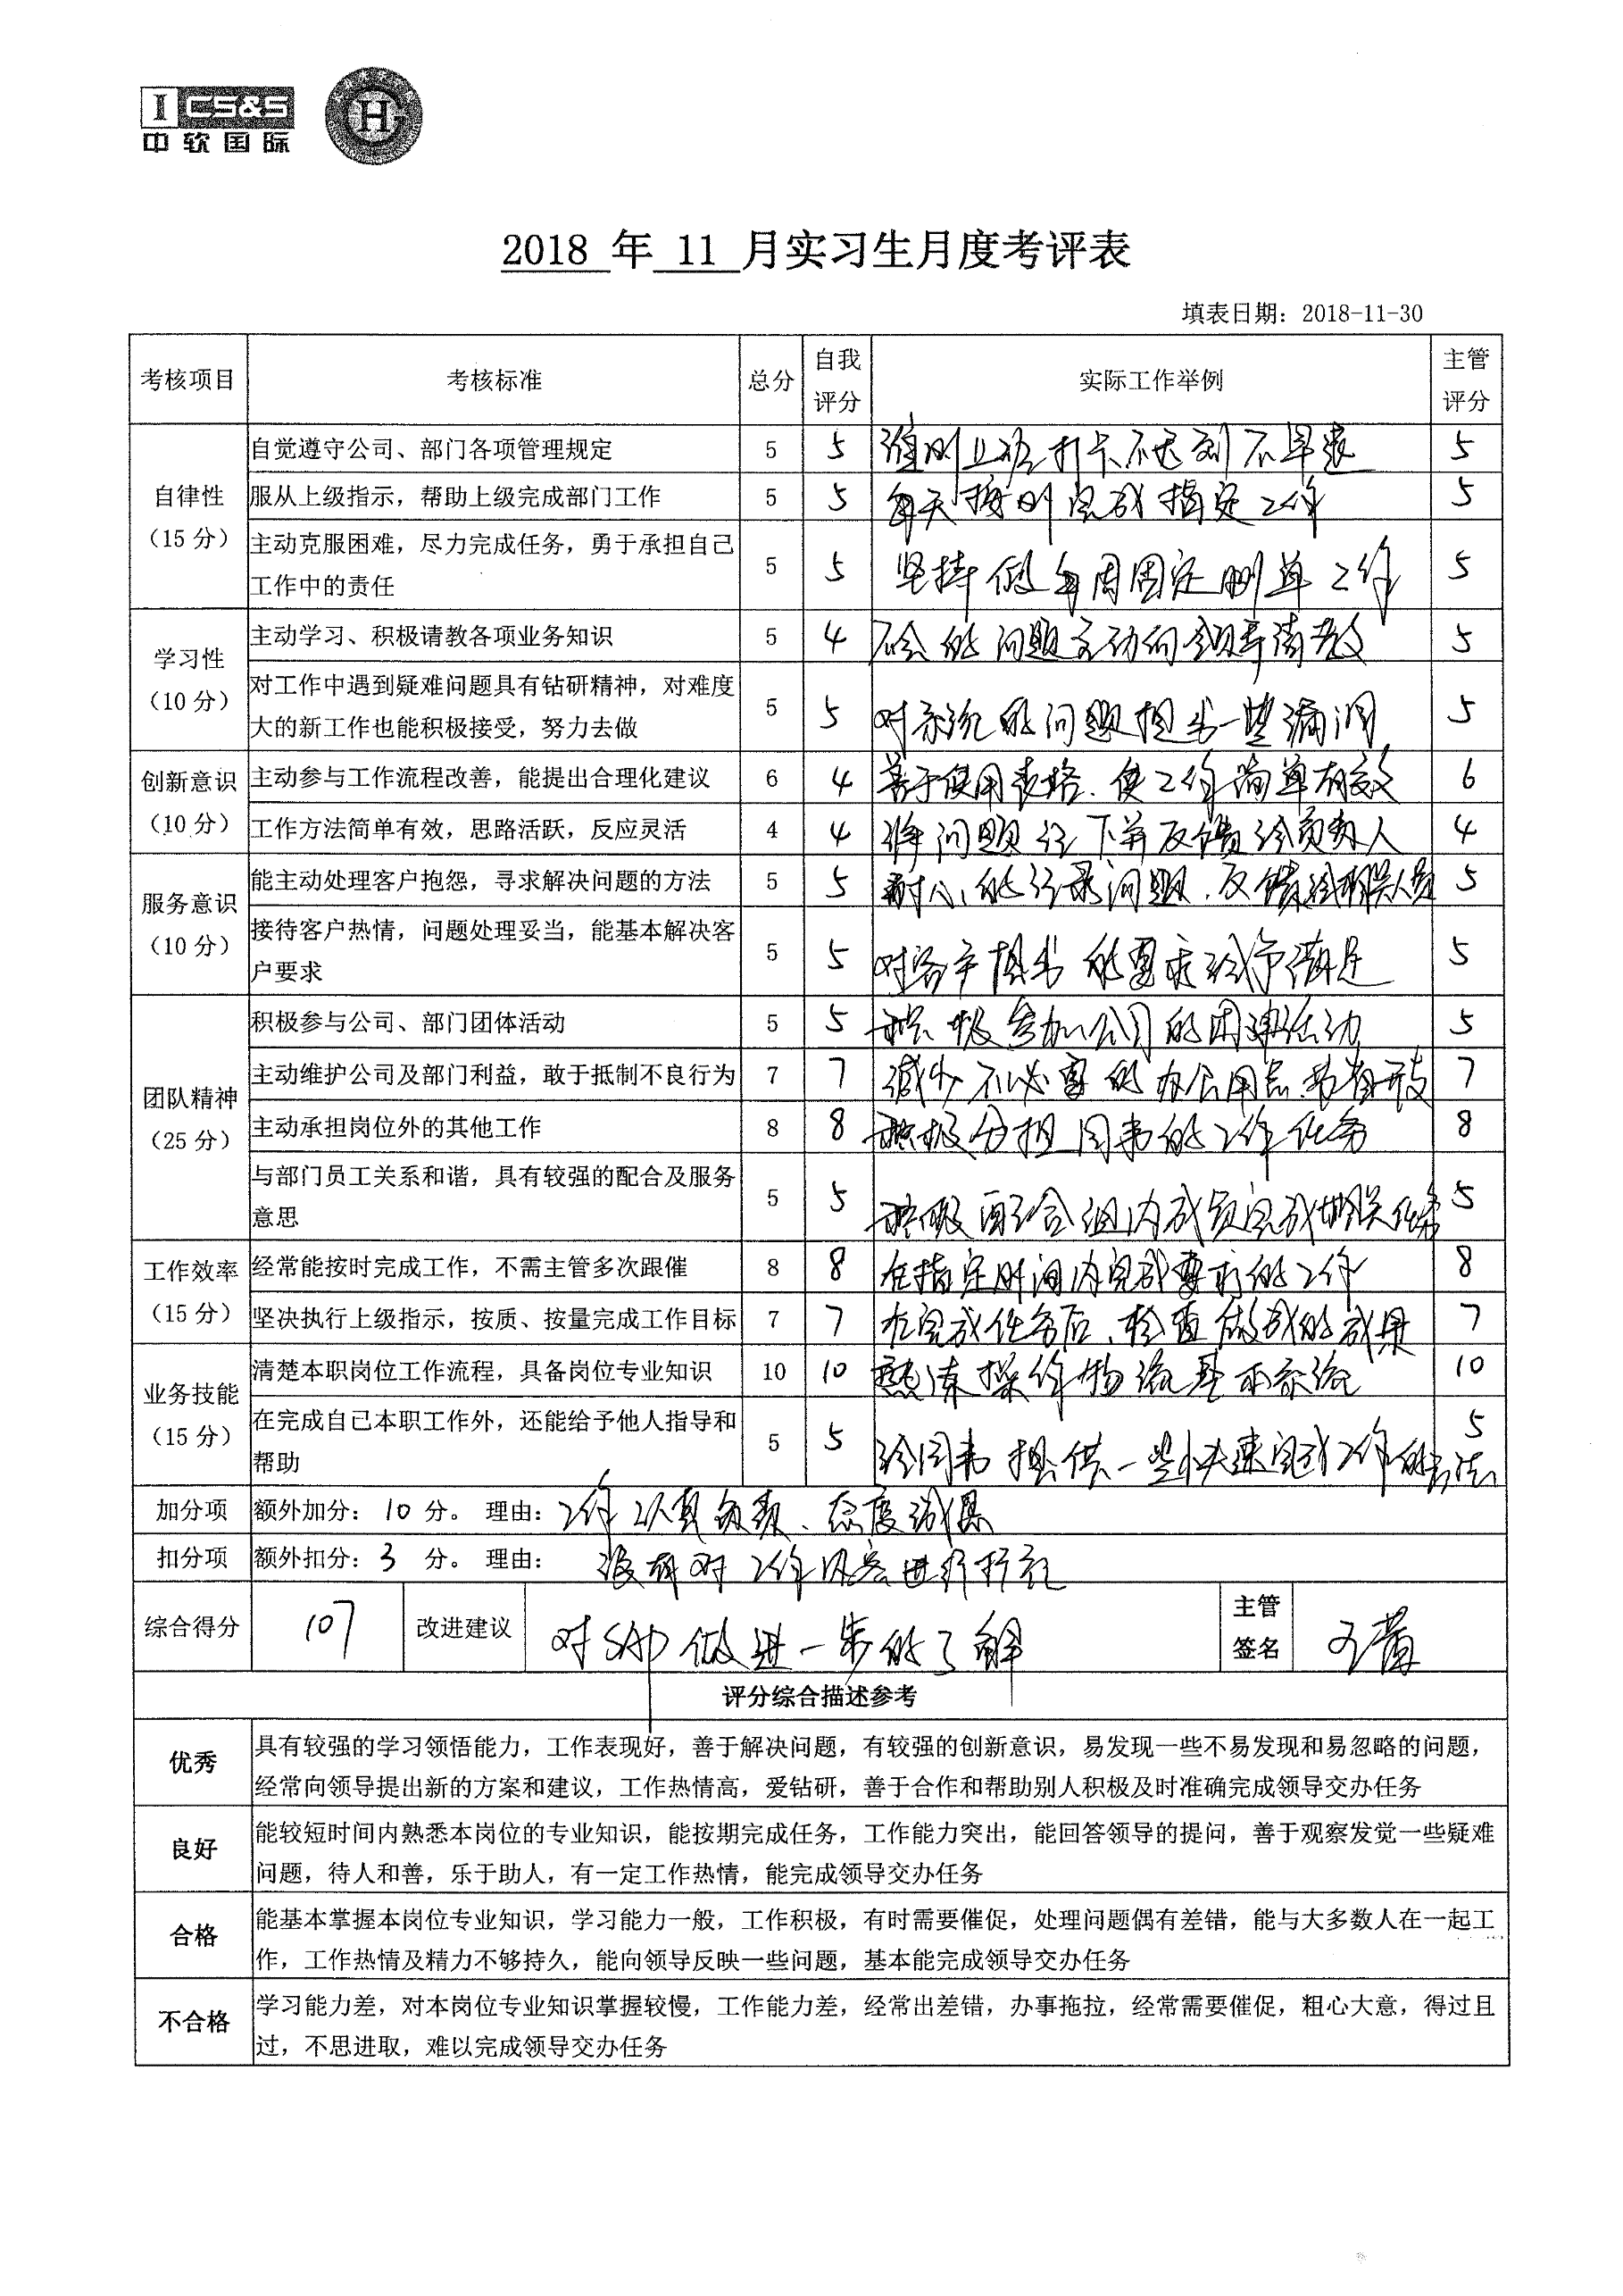

**2018 年 12 月 第 1 周工作周报**

填表日期：2018-12-07

|  |  |
| --- | --- |
| **工作周期** | 2018年12月3日至2018年12月7日 |
| **工作内容** | 一直认为，实习每周交的小结都是冠冕堂皇的华丽垃圾词藻，写在blog上的即使粗鄙才是自己最想说的话。同伙这段时间的学习 提高了我的实际动手能力与解决现实问题的能力。作为大学生，我们平时获取知识地点是教室，看到的是文字与图表，记得的是理论与公式，即便是每天练习解决的问题，也都是由老师们虚构的，“在理想情况下”的。一旦在生活中遇到些实际问题，就免不了手忙脚乱，不知所措。即使是硬着头皮勉强干，也会四处碰壁，弄得狼狈不堪。 |
| **工作存在的问题及解决方案** | 1. 语言表达能力和沟通协调能力有待加强。 2. 工作不够细致，耐心程度不够。   3. 专业知识不够扎实，还要在实践中不断加强。 |
| **下周工作计划** | |
| 1.加强训练，增强沟通能力。  2.突破设计思路，提高设计眼界，不要只局限于当前的事物。  3. 把握整体设计方向，处理好细节处，增强画面美观度。 | |

**2018 年 12 月 第 2 周工作周报**

填表日期：2018-12-16

|  |  |
| --- | --- |
| **工作周期** | 2018年12月12日至2018年12月16日 |
| **工作内容** | 注意自己在办公自动化方面的锻炼。作为现代化的企业，微机使用是每个员工必备的素质。目前，利用微机录入文字和文件处理收集整理，我都能够得心应手。复印、传真、公文处理等文秘工作基本熟练。文字录入速度可以达到每小时三千字左右。同时，也能够利用互联网查询、传递、接收、储存有关信息。但是，还有一些方面尚有欠缺。如，制表，由于操作较少，很不熟练。还有目前已经广泛使用的多功能一体机由于单位没有配备，也没有掌握。 |
| **工作存在的问题及解决方案** | 1. 缺少自我创新意识，想法具有局限性。多看一些设计的真实案例以及设计方面的书籍。   2. 软件闪退，系统兼容性不匹配，更换软件版本重新启动。 |
| **下周工作计划** | |
| 1.不断锻炼自我胆识和毅力，在工作上、做人做事上都要十分细心，提高自我业务潜力；用心、热情、细致的对待每一份工作。  2.不断提高自己的各项技能，提高方案汇报的演讲潜力。 | |

**2018 年 12 月 第 3 周工作周报**

填表日期：2018-12-23

|  |  |
| --- | --- |
| **工作周期** | 2018年12月19日至2018年12月23日 |
| **工作内容** | 1. 在二度空间平面的材质上，运用各种视觉元素的组合及编排来表现其设计理念及形象的设计。 2. 根据客户的内容需要，进行平面媒体的版面排版。 3. 按照领导的分配进行书籍的排版。力求版面美观、大方、紧凑。往往是标题的排版，标题层次适宜，版面字号相称。标题要分级处理，标题字号要按照级别来划分。   4.负责后期跟进，项目的后期处理。负责客户的沟通和项目需求方的联系。 |
| **工作存在的问题及解决方案** | 1. 注意排版的避头尾严格，避免出现差错。   2. 及时与客户沟通，防止出现太多的不必要的工作，浪费不必要的时间。 |
| **下周工作计划** | |
| 1.提前联系客户，解决好后续以及新的问题。   1. 提升自己的专业度和抗压能力。   3. 提升沟通能力。 | |

**2018 年 12 月 第 4 周工作周报**

填表日期：2018-12-30

|  |  |
| --- | --- |
| **工作周期** | 2018年12月26日至2018年12月30日 |
| **工作内容** | 1. 项目经理下发任务，并组织项目研讨。通过第一周的环境适应，也可以基本跟上公司的节奏。 2. 本周我的任务是制作书籍封面，书籍是将版式设计、纸张材料、印刷工艺、装订工艺完美结合的造型艺术。书籍的结构包括封面-空白页-扉页-目录-序/前言-正文-版权页-封底。运用相关软件将其制作装订成册。 3. 通过书籍的相关内容制作出相应的书籍封面风格。力求达到简约大气，站在读者的角度，为读者带来舒适的视觉享受。与此同，理应起到一定的促销作用。 |
| **工作存在的问题及解决方案** | 1. 我们决算的方法，具有局限性，细节处理的不够好。 2. 不能熟练掌握元素中的联系点，画面中元素孤立，影响画面整体协调性。   3. 没有明确性和强制性，时间在犹豫不决中浪费。 |
| **下周工作计划** | |
| 1.熟练使用各种软件，不出细节上的差错。  2.提高设计眼界，完善设计整体美感以及舒适度。  3.及时与项目经理联系，不足的地方及时改正，进一步完善客户的需求 | |

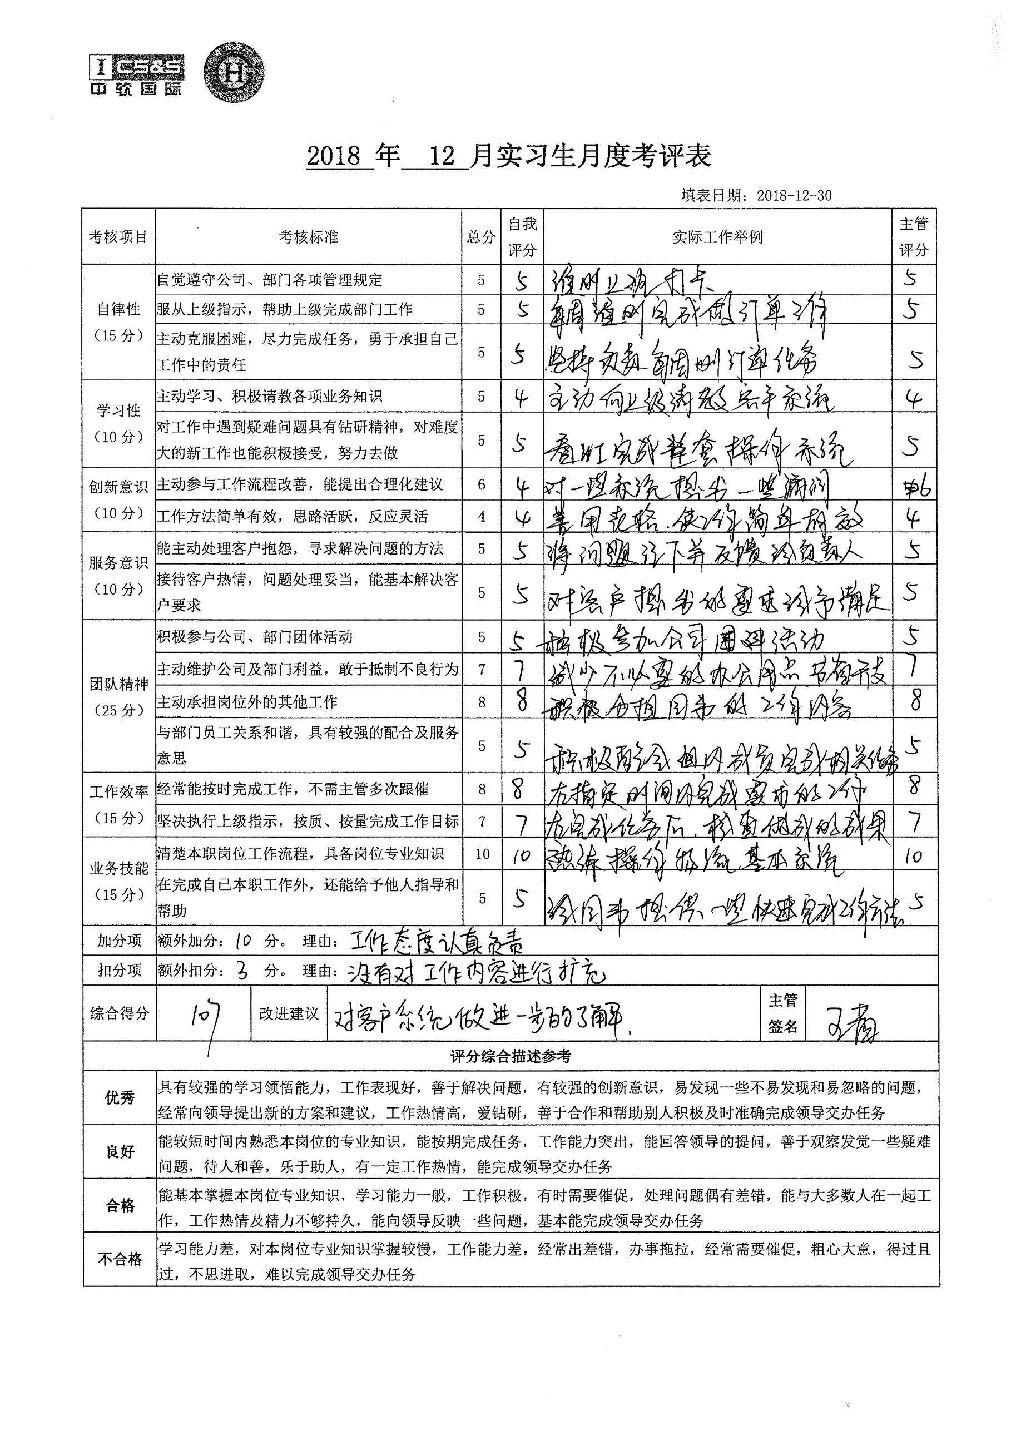

**2019 年 1 月 第 1 周工作周报**

填表日期：2019-01-04

|  |  |
| --- | --- |
| **工作周期** | 2018年12月31日至2019年1月4日 |
| **工作内容** | 这周我们学习了CAD如何更高效的使用1.1、鼠标操作 通常情况下左键代表选择功能，右键代表确定“回车”功能。如果是[3D鼠标](http://www.baidu.com/s?wd=3D%E9%BC%A0%E6%A0%87&tn=SE_PcZhidaonwhc_ngpagmjz&rsv_dl=gh_pc_zhidao)，则滚动键起缩放作用。拖拽操作是按住鼠标左键不放拖动鼠标。但是在窗口选择时从左往右拖拽和从右往左拖拽有所不同。 窗选：左图从左往右拖拽选中实线框内的物体，只选中了左边的柱子。 框选：右图从右往左拖拽选中虚线框内的物体和交叉的物体，选中了右边的柱子和梁。 1.2、Esc取消操作：当正在执行命令的过程中，敲击Esc键可以中止命令的操作。 1.3、撤销放弃操作：autocad支持无限次撤销操作，单击撤销按钮 或输入u,回车。 1.4、AutoCAD中，空格键和鼠标右键等同回车键，都是确认命令，经常用到。 1.5、经常查看命令区域的提示，按提示操作。 |
| **工作存在的问题及解决方案** | 1.项目信息反馈中与客户的沟通不足，应及时并积极与客户保持沟通。  2.画图细节处理不够好，经过检查防止了意外的发生。  3.项目没有备份，经过项目经理的提醒完成备份。 |
| **下周工作计划** | |
| 1.跟进项目的后续工作，以客户需求为依据修改项目设计方案；  2.召开项目阶段会议，汇报项目完成情况及存在问题；  3.学习到更多的设计技巧，不再发生同样的错误。 | |

